Національний технічний університет «Харківський політехнічний інститут»
(НТУ«ХПІ»)

II етап Всеукраїнської студентської Олімпіади
іНФОРМАТИКА
24 квітня 2019 р.

КОНКУРСНА ЗАДАЧА
Z4: НАЙДОВШИЙ МАРШРУТ
для II тура (практического)
(10 тестов по 10 баллов = 100 баллов)
ТЕКСТ ЗАДАЧІ:
Файл входных данных: | Z4.DAT
Файл результатов: | Z4.SOL
Файлы решения задачи: | Z4.*
Ограничение времени на тест | 5 × Час виконання .exe автора задачі (на CPU учасника олімпіади)
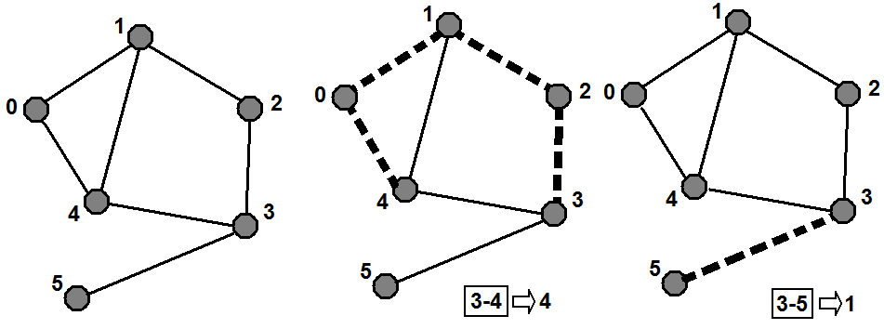
У місті існує мережа з декількох складів (N<100). Розвізна вантажівка переміщується заданими маршрутами від складу до складу. Допустимий переїзд на маршруті задається початковим і кінцевим пунктами. По кожному відрізку маршруту можливий рух в обох напрямках. Петель для розворотів на складах немає. Через ремонт доріг багато ділянок маршруту можуть бути закритими на ремонт, але в будь-якому випадку зберігається досяжність кожного складу. За номерами початкового і кінцевого складів визначити, скільки переїздів доведеться здійснити вантажівці при переміщенні від складу k до складу l по найдовшому маршруту (повторне відвідування проміжних пунктів заборонено). Наприклад, на рисунку від пункту 3 до пункту 4 доведеться виконати чотири переїзди, а при переміщенні від пункту 3 до пункту 5 – один.

ІМЕНА ФАЙЛІВ РІШЕННЯ ЗАДАЧІ:
Вихідний текст (основний) обраною Вами алгоритмічною мовою: Z4.*
Виконуваний файл: Z4.EXE

ФОРМАТ ВХІДНИХ ДАНИХ У ФАЙЛІ Z4.DAT:
У першому і другому рядках текстового файлу в ASCII-кодуванні знаходиться по одному цілому числу – номери стартового і фінішного пунктів маршруту. Склади пронумеровані цілими числами від 0 без пропусків. У наступних рядках файлу знаходяться по два цілих числа, розділених одним пробілом, – номери складів, між якими існує шлях.

ФОРМАТ ВИХІДНИХ ДАНИХ У ФАЙЛІ Z4.SOL:
Записати в єдиний рядок результуючого текстового файлу результат у вигляді цілого числа (ASCII кодування) – кількість переїздів від складу до складу по найдовшому маршруту.

ПРИКЛАД ВХІДНОГО І ВИХІДНОГО ФАЙЛІВ:
Z4.DAT | Z4.SOL
3  4  0 1  1 2  4 0  1 4  4 3  3 5  2 3 | 4
Файли Z4.DAT і Z4.SOL надаються учасникові олімпіади Оргкомітетом в комп'ютері в папці Z4.

